D E S P A C H O
Ao Exmo. Sr. Prefeito Municipal

______________________________
(PRESIDENTE)

Em __________________________

INDICAÇÃO N.º:

Troca de lâmpadas queimadas em poste de via publica situado na rua Pedro José Bicudo – Jardim Nilton Torres - após Creche.
CONSIDERANDO que moradores do bairro Jardim Nilton Torres trouxe relado a esta vereadora que há uma lâmpada queimada em poste de via pública situada na rua Pedro José Bicudo.
CONSIDERANDO que o local que se encontra a lâmpada queimada é um local sem casas, mas que é caminho para pedestres que acessam o bairro.
CONSIDERANDO que no período noturno o local é perigoso por ter uma pequena área de preservação permanente.
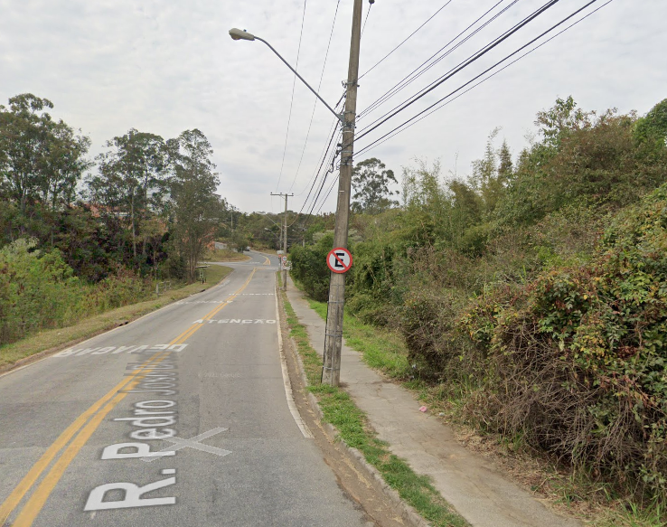

CONSIDERANDO que a falta de energia em poste de energia traz risco a segurança das pessoas que transitam pelo local.

INDICO ao Exmo. Sr. Prefeito Municipal, através do setor competente, a tomada de providências visando a troca de lâmpada queimada em poste de via pública situada na rua Pedro José Bicudo – jardim Nilton Torres.

S/S., 22 de março de 2022.

Fernanda Garcia
Vereadora

